【巩固练习】
一.选择题
1. AD是△ABC的角平分线, 自D点向AB、AC两边作垂线, 垂足为E、F, 那么下列结论中错误的是( )
A.DE ＝ DF B. AE ＝ AF C.BD ＝ CD D. ∠ADE ＝ ∠ADF
2．（2015•泰安样卷）如图，Rt△ABC中，∠C=90°，∠B=45°，AD是∠CAB的平分线，DE⊥AB于E，AB=a，CD=m，则AC的长为（ ）
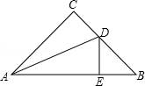
A．2m B．a﹣m C．a D．a+m
3. 如图，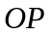平分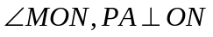于点，点是射线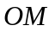上的一个动点，若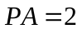，则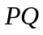的最小值为（ ）
A.1 B.2 C.3 D. 4
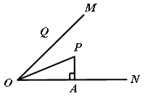
4. 到三角形三边距离相等的点是（ ）
A.三角形三条高线的交点 B.三角形三条中线的交点
C．三角形三边垂直平分线的交点 D.三角形三条内角平分线的交点
5. 如图，下列条件中不能确定点O在∠APB的平分线上的是（ ）
A．△PBA≌△PDC B. △AOD≌△COB
C. AB⊥PD，DC⊥PB D.点O到∠APB两边的距离相等.
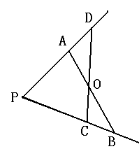
6.（2016•湖州）如图，AB∥CD，BP和CP分别平分∠ABC和∠DCB，AD过点P，且与AB垂直．若AD=8，则点P到BC的距离是（ ）
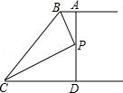

A．8 B．6 C．4 D．2
二.填空题
7. 到线段AB两个端点距离相等的点的轨迹是_______________________.
8. 如图，在△ABC中，∠C＝90°，DE⊥AB，∠1＝∠2，且AC＝6，那么线段BE是△ABC的 ，AE＋DE＝ 。
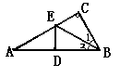
9.（2015秋•江阴市期中）△ABC中，点O是△ABC内一点且到△ABC三边的距离相等，∠A=40°，则∠BOC= ．
10.如图,直线、、表示三条相互交叉的公路,现要建一个货物中转站,要求它到三条公路的距离相等,可供选择的地址有 处.
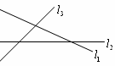
11．已知：如图，在RtΔABC中，∠C＝90°，沿着过点B的一条直线BE折叠ΔABC，使C点恰好落在AB边的中点D处，则∠A的度数等于_____．
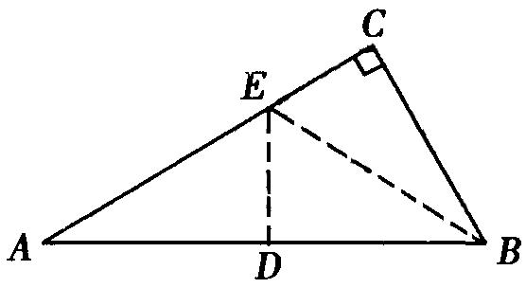
12.已知如图点D是△ABC的两外角平分线的交点，下列说法
（1）AD＝CD (2)D到AB、BC的距离相等
（3）D到△ABC的三边的距离相等 （4）点D在∠B的平分线上
其中正确的说法的序号是_____________________.
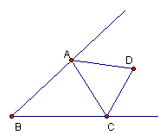

三.解答题
13．（2016秋•南开区期中）如图，四边形ABDC中，∠D=∠ABD=90°，点O为BD的中点，且OA平分∠BAC．
（1）求证：OC平分∠ACD；
（2）求证：OA⊥OC；
（3）求证：AB+CD=AC．
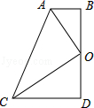

14．如图，在ΔABC中，∠C＝90°，BD平分∠ABC，DE⊥AB于E，若△BCD与△BCA的面积比为3∶8，求△ADE与△BCA的面积之比．
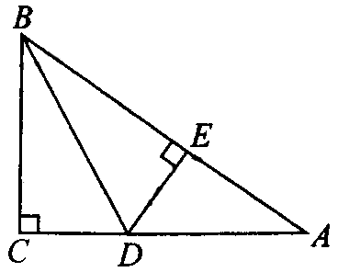

15. 已知：如图，ΔABC的外角∠CBD和∠BCE的平分线BF、CF交于点F.
求证：一点F必在∠DAE的平分线上．
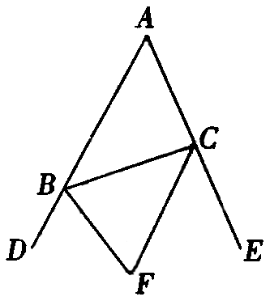
【答案与解析】
一.选择题
1.【答案】C；
2.【答案】B；
【解析】解：∵AD是∠CAB的平分线，DE⊥AB，∠C=90°，
∴CD=DE，
在Rt△ACD和Rt△AED中，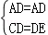，
∴Rt△ACD≌Rt△AED（HL），
∴AC=AE，
∵∠B=45°，DE⊥AB，
∴△BDE是等腰直角三角形，
∴BE=DE=m，
∵AE=AB﹣BE=a﹣m，
∴AC=a﹣m．
故选B．
3.【答案】B；
【解析】PQ的最小值就是过P点作PQ⊥OM，此时PQ＝PA＝2.
4.【答案】D；
【解析】三角形角平分线的交点到三边的距离相等.
5.【答案】C ；
【解析】C项中，仅表示了到两边的距离，没说明相等.
6.【答案】C；
【解析】过点P作PE⊥BC于E，∵AB∥CD，PA⊥AB，∴PD⊥CD，
∵BP和CP分别平分∠ABC和∠DCB，∴PA=PE，PD=PE，∴PE=PA=PD，
∵PA+PD=AD=8，∴PA=PD=4，∴PE=4．
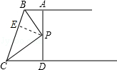
二.填空题
7.【答案】线段AB的中垂线；
【解析】∵到线段两端点距离相等的点在线段的垂直平分线上，∴到线段AB两个端点距离相等的点的轨迹是线段AB的中垂线．
8. 【答案】角平分线，6；
【解析】AE＋DE＝AE＋EC＝AC＝6.
9. 【答案】110°；
【解析】解：∵O到三角形三边距离相等，
∴AO，BO，CO都是角平分线，
∴∠CBO=∠ABO=∠ABC，∠BCO=∠ACO=∠ACB，
∠ABC+∠ACB=180°﹣40°=140°，
∠OBC+∠OCB=70°，
∠BOC=180°﹣70°=110°．
故答案为：110°．
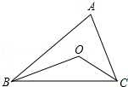
10.【答案】4；
【解析】内角平分线交点一个，外角平分线交点三个.
11.【答案】30°；
【解析】△ADE≌△BDE，设∠A＝，∠EBD＝∠CBE＝，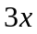＝90°，＝30°.
12．【答案】(2)(3)(4).
三.解答题
13.【解析】
证明：（1）过点O作OE⊥AC于E，
∵∠ABD=90゜，OA平分∠BAC，
∴OB=OE，
∵点O为BD的中点，
∴OB=OD，
∴OE=OD，
∴OC平分∠ACD；
（2）在Rt△ABO和Rt△AEO中，
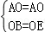，
∴Rt△ABO≌Rt△AEO（HL），
∴∠AOB=∠AOE，
同理求出∠COD=∠COE，
∴∠AOC=∠AOE+∠COE=×180°=90°，
∴OA⊥OC；
（3）∵Rt△ABO≌Rt△AEO，
∴AB=AE，
同理可得CD=CE，
∵AC=AE+CE，
∴AB+CD=AC．
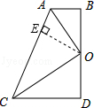
14.【解析】
解：∵∠C＝90°，BD平分∠ABC，DE⊥AB于E
∴DE＝CD
可证Rt△BCD≌Rt△BED（HL）
设△BCD的面积＝△BED的面积＝3，△BCA的面积为8，
△ADE的面积为8－6＝2，
∴△ADE与△BCA的面积之比为2：8＝1:4．

15.【解析】
证明：过F点作FM⊥AD，FN⊥AE，FP⊥BC
∵ΔABC的外角∠CBD和∠BCE的平分线BF、CF交于点F.
∴FM ＝FP， FN＝FP（角平分线上的点到角两边的距离相等）
∴FM ＝ FN
∴点F必在∠DAE的平分线上.（到角两边的距离相等的点在角的平分线上）
